# Tomaten-groentesoep met balletjes (pasteuriseren) Tijdsduur: 100 minuten

**** **Inleiding:**

Soep bereiden is iets van alle tijden. Hoewel we de laatste jaren de beschikking kregen over bouillontabletten, soep uit blikken of zakken, blijft het zelf bereiden van soep het allerlekkerst. De lekkerste soep wordt gemaakt van zelfgemaakte bouillon, maar niet iedereen heeft daar tijd voor. Er zijn ook uitstekende bouillontabletten of poeders te koop die je kunt gebruiken voor het bereiden van soepen.

Soep kan gebruikt worden als hoofdmaaltijd, omdat alle voedingsstoffen uit de schijf van vijf er aan toegevoegd kunnen worden. Soep is een gerecht dat uitermate geschikt is om restjes groente en vlees uit de koelkast erin te verwerken.

Wanneer je met rauw vlees werkt, moet je extra letten op besmettingsgevaar. Gebruik de materialen (zoals schaaltjes waarin vlees ligt) nooit voor iets anders. Was en droog de materialen eerst af. Dat geldt natuurlijk ook voor je handen. En zorg er ook voor dat het vlees zo koel mogelijk blijft.

**Werkwijze:**

*Volg de werkwijze stap voor stap op! Lees steeds goed wat je moet doen.*

①**Ingrediënten:**

**Soepballetjes: Soep:**

* 75 gram rundergehakt - tomatenpuree (70 gr)
* 0,4 gram zout - 1 kleine ui
* 0,2 gram peper
* 0,5 gram Provençaalse kruiden - 10 gram margarine
* 10 gram paneermeel - 10 gram bloem
* 2 eetlepels losgeklopt ei - 1 bouillonblokje
* 100 gram diepvries soepgroenten

②**Materialen:**

* 2 borden
* Schaaltjes
* Grote pan
* Pollepel
* 2 Glazen pot met deksel
* Watervaste stift
* Deksel pan (los gebruiken om af te dekken)
* Grote maatkan

③ **Uitvoering:**

##### Was je handen, maak je werkplek schoon. Zet ook een bestek- en afvalbord klaar.

1. **Ontsmet** de potten en deksels met soda volgens de werkkaart.
2. Leg de soepgroente op een bord om gedeeltelijk te **ontdooien.**

# Laat je werk beoordelen door de docent

1. **Kneed** alle ingrediënten van de soepballetjes tot een homogene massa. Door het kneden gaat het beter aan elkaar plakken.
2. Draai tussen de handpalmen balletjes van kleine beetjes gehakt (zo groot als knikkers). Leg de balletjes op een bord en dek ze hygiënisch af met een deksel.
3. Maak het blikje tomatenpuree open en zet 450 ml water klaar.
4. Maak de **ui schoon en snipper** het in kleine stukjes.
5. Laat de margarine smelten in een pan en bak de uitjes glazig (dit noemen we **fruiten**).
6. Roer er de bloem doorheen.
7. **Voeg** de tomatenpuree en het water **toe**.
8. **Voeg** het verkruimelde bouillonblokje **toe**.
9. **Voeg** de soepgroenten **toe**.
10. Breng dit mengsel al roerend aan de **kook**.
11. Voeg de gehaktballetjes toe en laat het 5 minuten doorkoken.

# Laat je werk beoordelen door de docent

1. Giet de soep over in een grote maatkan.
2. **Vul** de ontsmette pot met hete soep tot de juiste vul graad is bereikt en sluit af met het deksel.
3. Plak een etiket op de deksel en schrijf met een watervaste stift de juiste gegevens erop.

# Laat je werk beoordelen door de docent

1. **Pasteuriseer** de pot met soep in een pan met kokend water gedurende 15 minuten   
   (er moet zoveel water in de pan dat dit gelijk is met de hoeveelheid soep in de pot!)
2. Koel vervolgens langzaam af. Als je te snel afkoelt in koud water zou het glas kunnen breken.

# Laat je werk beoordelen door de docent

*Was en droog je materialen na afloop en berg ze netjes op. Maak ook je werkplek weer schoon.*

 **Vragen en opdrachten**

1. Wat is de juiste vulgraad?

………………………………………………………………………………………….

1. Schrijf de ingrediënten van de soep op de juiste plaats in de Schijf van vijf.

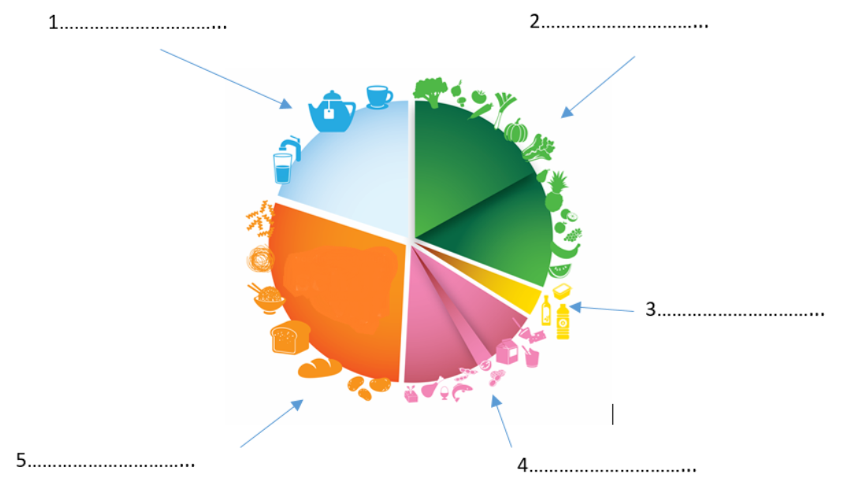

1. Na welk punt in de uitvoering moet je eerst je handen nog een keer wassen.

………………………………………………………………………………………….

1. Bij kruisbesmetting komen ziekmakende m.o. van het ene product op het andere. Hoe heb je kruisbesmetting via materiaal voorkomen?

………………………………………………………………………………………….

………………………………………………………………………………………….

* 1. Bij HACCP is er voortdurend controle, op punten waar het mis kan gaan met de hygiëne (kritische punten). Die punten staan van tevoren vast.   
     Hieronder vind je lijst om te kijken of je hygiënisch hebt gewerkt. Vul deze HACCP-lijst in.

|  |  |  |
| --- | --- | --- |
| **Handeling** | **JA** | **NEE** |
| Handen gewassen voor begin van de praktijk? |  |  |
| Pot **voor** ontsmetten eerst afgewassen? |  |  |
| Pot heeft helemaal onderwater gelegen tijdens het ontsmetten? |  |  |
| Pot eerst afgespoeld daarna op juiste manier laten drogen |  |  |
| Gehakt gepakt met plastic zakje of plastic handschoen? |  |  |
| Bord met soepballetjes direct afgedekt met een deksel? |  |  |
| Materiaal waar de gehakt op gelegen heeft afgespoeld met heet water? |  |  |
| Materiaal van rauw ei direct afgespoeld |  |  |
| Ontsmette pot is omgekeerd op een schone theedoek of keukenpapier neergezet? |  |  |
| De koelkast waar de gehakt in gestaan heeft is tussen de 4-7°C? |  |  |
| De pot met soep stond met zoveel mogelijk water te pasteuriseren? |  |  |
| De pot is vanaf dat het **water kookte**,  15 minuten gepasteuriseerd? |  |  |